Zachytávání událostí čítačem T0
použité u kitu FRDM-KL46Z
Josef Novák
Třída 4A

Zadání

Vytvořte adresář C:\Example. Stáhněte si soubor input_capture.zip a rozbalte jej do připraveného adresáře. Program input_capture.eww otevřete v programu IAR. Program si prostudujte, zeditujte, zkompilujte a nahrajte do kitu. Fyzicky ověřte jeho funkci.

Výsledný program fyzicky předveďte.

K úloze vypracujte protokol (jako docx soubor) v následujícím tvaru:
- Titulní list
- Zadání
- Postup (drobně popište váš postup)
- Závěr (hodnocení)
Vložení programu není považováno za řešení. V závěru musí být uveden výsledný stav.
Postup

Vytvořil jsem adresář C:\Example.
Stáhl jsem soubor input_capture.zip a rozbalil ho do připraveného adresáře Example. Spustil jsem program IAR a v něm jsem spustil input_capture.eww. Tím se mi program otevřel k editaci.
Zadal jsem make a vývojové prostředí (program IAR) mi vypsal, co bude třeba editovat v nastavení.
Spustil jsem tedy Options … a v něm jsem provedl následující

- General Options -> Target jsem vybral Devices -> MKL46Z256xxx4
- C/C++ Compiler -> Preprocessor jsem zkontroloval (všechny cesty jsou zadány)
- Linker zaškrtnul jsem a vybral C:\Example\input_capture\ MKL46Z256xxx4_flash.icf
- Debugger -> Setup -> Driver vybral jsem PE micro a na záložce Download jsem zaškrtnul Use flash loader
- PE micro jsem vybral interface OpenSDA - USB

Znovu jsem zadal make a program byl úspěšně zkompilován.
Připojil jsem kit a spustil Hyperterminal s nastavením

- 115200 baud rate
- 8 data bits
- No parity
- One stop bit
- No flow control

Nahrál jsem program do kitu a následně zrušil debuggování. Na terminálu jsem si ověřil, že program funguje, tedy že očekává signál (ten je generován pomocí bez zákmitového tlačítka) na pinu PORTD5. Na terminálu byla vypsána i aktuální hodnota

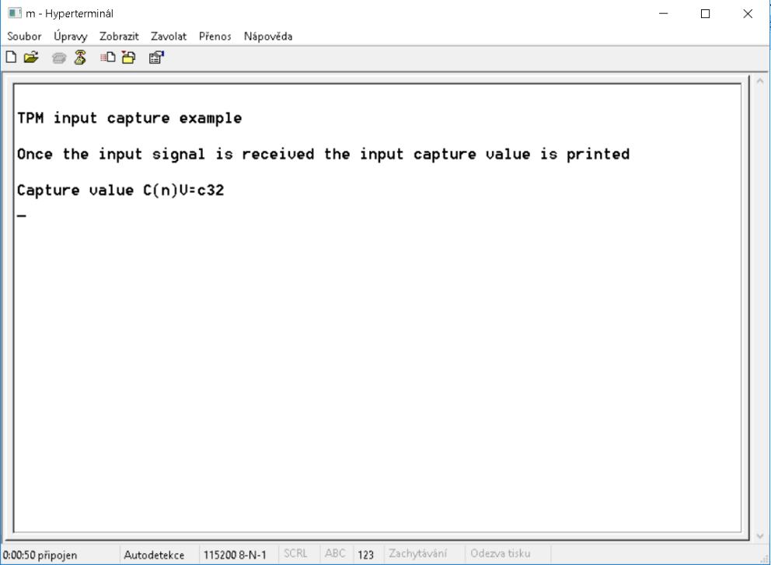

Závěr (hodnocení)

Zde žáci doplní vlastní hodnocení (např. s čím měli problémy, co funguje jinak, než si mysleli atd.)

